Муниципальное бюджетное общеобразовательное учреждение «Яныльская средняя школа» Кукморского муниципального района Республики Татарстан

Тема: Сан турында төшенчә.

Укытучы: Габидуллина Рәзилә Миннегалиевна

Тема: Сан турында төшенчә
Максат: хезмәттәшлек технологиясе аша санның сүз төркеме икәнен, нинди сорауларга җавап бирүен, нәрсәне белдерүен, сан белән ачыкланган исемнең ничек аталуын; нинди төркемнәргә бүленүен, аларны сөйләмдә дөрес куллана белү; туган телгә мәхәббәт тәрбияләү.
Бурычлар: укучыларның фикерләү сәләтен, мөстәкыйльлекләрен, иҗади активлыкларын һәм танып- белүне үстерү; аралашу, коллективта хезмәттәшлек итү күнекмәләрен формалаштыру; татар теленә хөрмәт һәм ихтирам тәрбияләү, телнең чисталыгын, дөреслеген саклау, телне, халыкның рухи мирасын өйрәнүгә кызыксыну уяту.

Метод һәм алымнар. Әңгәмә, өлешчә эзләнү, модельләштерү һ.б.

Принциплар: фәннилек, эзлеклелек, укучыларның яшь үзенчәлекләрен истә тоту; күнегүләр белән эш.

Дәрес төре: яңа белем һәм күнекмәләр формалаштыру.

Җиһазлау: дәреслек, “Исем”, “Сыйфат”, “Фигыль”, “Алмашлык”, “Сан” сүз төркемнәрен белдергән сүзләр, тест, “Татар теленең аңлатмалы сүзлеге”.
Дәрес барышы:
1.Психологик уңай халәт тудыру.
Укытучы:
И туган тел, и матур тел, әткәм- әнкәмнең теле!
Дөньяда күп нәрсә белдем син туган тел аркылы.

Иң элек бу тел белән әнкәм бишектә көйләгән,
Аннары төннәр буе әбкәм хикәят сөйләгән.

Укытучы:
Бу шигырьне кем язган әле? (Г.Тукай)
Бу шигырьдә нәрсә турында сүз бара? (Туган тел турында)
-Балалар, хәзер кайсы ай? ( Февраль)
-Ул нинди ай?
-21 февраль нәрсәсе белән истәлекле көн? ( Халыкара туган телләр көне)
Укытучы:
Җир йөзендә яшәгән халыкларның телләре бик күп төрле. Ләкин һәркемнең дә башка телләргә караганда яхшырак белгән, үзенә якын, кадерле бер теле була. Шул телдә аның әти-әнисе, туганнары сөйләшә. Шуңа күрә дә ул телне туган тел-ана теле дип атыйлар. Безнең туган телебез нинди? ( Татар теле)
-Әйдәгез, балалар, без дә бүген татар теле дәресебезне матур итеп үткәрик әле.
2. Матур язу күнегүләре. 1 слайд
Тактага “ Туган телем- татар теле.” җөмләсе язылган
- Җөмләне укыгыз. Кайсы тартык аваз еш кабатлана? Тт авазына характеристика бирегез әле.(Тт- саңгырау , парлы тартык аваз.) Баш һәм юл Т т хәрефләрен чиратлаштырып языгыз.
-Мәкальне укыгыз. “Алтыда белгән ана телең алтмышта да онытылмас”. Аны сез ничек аңлыйсыз? Мәкальне матур итеп язып куябыз.
3. Актуальләштерү.
Укытучы:
-“Грамматик викторина” үткәреп алабыз. Мин сезгә сораулар бирәм, ә сез, тиз генә, озак уйлап тормыйча, бер сүз белән генә җавап бирегез:
-Тел ярдәмендә нәрсә дә булса хәбәр итү, әңгәмә алып бару ничек атала? (Сөйләм)
-Сөйләм нәрсәдән тора? (Җөмләдән)
-Җөмлә нәрсәдән тора? (Сүздән)
-Предметны белдергән сүз нәрсә дип атала? (Исем)
-Предметның эшен белдергән сүз нәрсә дип атала? (Фигыль)
-Предметның билгесен белдергән сүз нәрсә дип атала? (Сыйфат)
-Исемне алмаштырып килгән сүз нәрсә дип атала?? (Алмашлык)
-Бу сүзләр нәрсәләрне белдерә торган сүзләр? (Сүз төркемнәрен.)
Дөрес, болар сүз төркемнәрен белдерә торган сүзләр.
4.Яңа тема өстендә эш
Укытучы:
-Бергәләп уен уйнап алыйк әле. Мин сезгә сүзләр өләшәм сез шул сүз кайсы почмакка туры килә шунда басасыз.
(Зәңгәр, мин, сөйли, биш, мәктәп, алар, әни, күрәм, икенче). (Укучылар бирелгән сүзләр белән тиешле почмакка урнашалар.)
Бөтенебез дә басып беттекме? Бу сүзләр ни өчен беркая да бармады? (Чөнки алар бу сүз төркемнәренең берсенә дә кермиләр. ) Дөрес. Хәзер бу сүзләргә сорау биреп карыйк һәм нинди сүз төркеменә кергәннәрен ачыклыйк. (Биш -ничә? икенче-ничәнче? Бу сүзләр сан).
-Бу сүзләр төркеменә нинди исем бирербез?
-Әйдәгез, бергәләп исем эзлик.
-Дөрес. Бу сүзләр сан сүз төркеменә керәләр. Димәк, укучылар, без бүген сезнең белән нинди сүз төркеме турында сөйләшербез, бүгенге дәреснең темасы ниди булыр,?
-Дәреснең максаты нинди булыр ?
( Санның сүз төркеме икәнен, нинди сорауларга җавап бирүен, нәрсәне белдерүен, сан белән ачыкланган исемнең ничек аталуын; нинди төркемнәргә бүленүен, аларны сөйләмдә дөрес куллана белү;)
-Нәрсә-ул сан? Сан нәрсәне белдерә?
(Предметның санын, исәбен белдерә торган сүзләр сан дип атала.Ничә?күпме? никадәр? Сорауларына җавап булып килә)
-28 биттәге кагыйдәне укып китик, дөрес фикер йөрттек микән? Тикшереп карыйк. (кагыйдәне укыйлар)
-Укучылар аны икенче төрле микъдар саны дип атыйлар.-Ни өчен микъдар саны микән? Микъдар сүзе нәрсәне аңлата икән?
2 слайд Сүзлек өстендә эш: Микъдар- Күләм, чама; үлчәм 2. Чаклы, кадәр, чамасы ярты сәгать микъдар вакыт үтте.
Микдар саны предметның санын, төгәл исәбен белдерә һәм ничә?күпме?никадәр? сорауларына җавап бирә. (бер, ун, егерме)
Тагын тәртип саннары була. Алар предметның саналу тәртибен белдерәләр. Алар ничәнче соравына җавап булып киләләр.(икенче, алтынчы, унтугызынчы )
-Укучылар сан нинди сүз төркемен ачыклап килә микән?
(Дәреслектәге 37-күнегү)
- Санамышны укы . Саннарны тап кайсы сүзләрне ачыклап килгән?
-Сан белән ачыкланып килгән исем ничек атала микән?(кагыйдәне уку)
-Димәк, монда сан кайсы сүзне ачыклап килде?
- Җиләк сүзе монда нәрсә була икән?
-Укучылар монда җиләк сүзе берлек сандамы, күплек сандамы?
-Сез ничек уйлыйсыз, сан янында килгән исеме ничек дип атарга була?
40-күнегү
Ике алма, икенче сыйныф, биш китап, бишенче урын
-Укучылар бу саннар барысы да предметның бер төрле мәгънәсен белдерәме?
Ике алма икенче сыйныф
алты китап алтынчы урын
-Төп исәпне Тәртипне белдерә
(предметның (предметның саналу тәртибен белдерәләр)
санын, төгәл
исәбен) №1
Төркемнәрдә эш. Беренче номерлы карточканы алабыз. Хәзер карточкага карыйк. Андагы сүзләрне укыйк әле. (Биш, егерме, тугызынчы, беренче, ун, уникенче, дүрт, алтынчы)
Беренче төркем микъдар саннарын яза, икенче төркем тәртип саннарын яза.
3 слайд
Микъдар саны Тәртип саны
Биш тугызынчы
егерме беренче
Ун уникенче
Дүрт алтынчы
(Слайд буенча укучылар эшләренең дөреслеген тикшерәләр).
-Эшләгән эшебезгә нәтиҗә ясыйк. Микъдар саннары нәрсәне белдерәләр? 1нче төркемнең укучысы җавап бирә. (Предметның санын, төгәл исәбен белдерәләр.) Мисал китерик (биш алма, егерме укучы, ун дәфтәр, дүрт дәрес). Тәртип саннары нәрсәне белдерәләр? 2 нче төркем укучысы җавап бирә. (Предметның саналу тәртибен белдерәләр.) Мисал китерик (тугызынчы рәт, беренче кар, икенче серия, алтынчы йорт).
- Игътибар итик әле, укучылар, тәртип саннары ничек ясалганнар? (Алар микъдар санына -ынчы/-енче, -нчы/-нчекушымчалары ялганып ясалган.)
-ынчы, -нчыкушымчалары нинди әйтелешле сүзләргә ялганган? (калын әйтелешле), -енче,-нчекушымчалары нинди әйтелешле сүзләргә ялганган? (нечкә әйтелешле)
Ял минуты.
- Барыгыз да урыннарыгыздан торыгыз. Музыка астында класс буйлап хәрәкәт итегез. (Музыка яңгырый)
Музыка туктады. Ике кеше белән группа ясагыз. Табышмак. Мич тулы пәрәмәч, уртасында бер калач. Кемнең буе озынрак, шул башлый.
Музыка астында тагын хәрәкәт итәбез. Музыка туктады. Ике кеше белән группа ясагыз. Бирем. Сан кергән җөмлә төзеп әйтегез. Кемнең чәче кара, шул башлый.
Музыка астында тагын хәрәкәт итәбез. Музыка туктады. Ике кеше белән группа ясагыз. Сорау. “Өч кыз” әкиятендәге кызларның сезгә кайсысы ошады? Ни өчен?
Парларда эш. (Җилкәдәш парларда эш. Җилкәдәш парларның уң яктагысы яза.) №2 Икенче номерлы карточканы алабыз. Бирелгән җөмләләргә кирәкле саннарны язарга.
- Безнең сыйныфта _________________ укучы.
- ______________________ сентябрьдә балалар мәктәпкә баралар.
- ______________________ Май – Җиңү көне.
- Бу күлмәк ______________сум тора.
- Без __________________________ гасырда яшибез.
Саннар: ике йөз, беренче, ун, тугызынчы, егерме беренче.
- Укучылар, афәрин, булдырдыгыз. Сезне тапкырлыкта да сынап карыйсы килә. Табышмакларның да саннар белән төзелгәннәре бар. Тыңлагыз әле.
1. Ел да килә дүрт батыр,
Дүртесе дә ят төсле,
Дүртесе дә бик матур. (Елның дүрт фасылы)
2. Ике әти, ике бала,
Үзләре өчәү генә. ( Бабай, ата, ул)
3. Дүрт хатынга бер шәл. (Өстәл)
4. Бер тавык астында 60 йомырка. (Сәгать, минутлар)
5. 7 үрдәк оча иде. Шуларның икесен атып төшерделәр. Ничә үрдәк калды? (2)
6. Нинди сәгать тәүлеккә ике генә мәртәбә вакытны дөрес күрсәтә? (ватык).
7. 4 шәм янып тора. Өчесен сүндерәләр. Ничә шәм кала? (3 кала, 1се янып бетә).
8. Нинди санны уңнан укысаң да, сулдан укысаң да бер төрле әйтелә?(кырык)
Төркемнәрдә эш. №3 Өченче номерлы карточканы алабыз. Саннарның язылышына бәйле хаталы очракларны табарга. Хаталы язылган сүзләрнең астына сызарга һәм дөрес языылышын аңлатырга.
- Ун ике ай сизелми дә үтеп китте.
- Әниемә утызалты яшь.
- Егермеөченче февраль – Ватанны саклаучылар көне.
- Ике гасырда икейөз ел.
- Сигез елдан миңа ун сигез тула.
4 слайд

Тормышта саннарны кайларда очратабыз?
Сәгать циферблатында саннар бар.

Сәгать ничә? (Сигез. Микъдар саны)
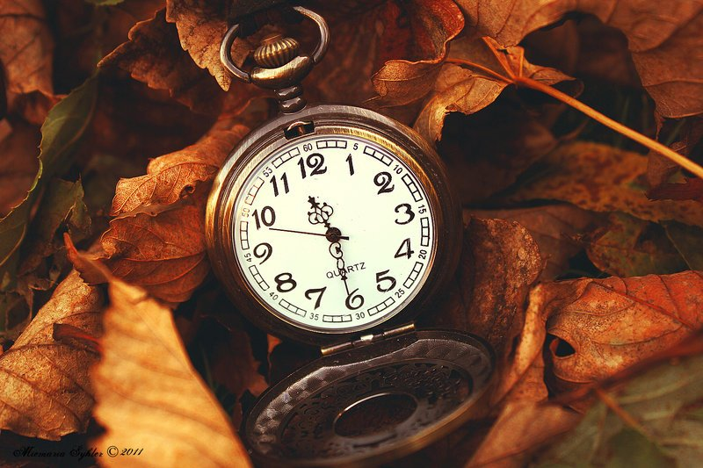

Сәгать ничә? (Уникенче ярты. Тәртип саны.)

5 слайд
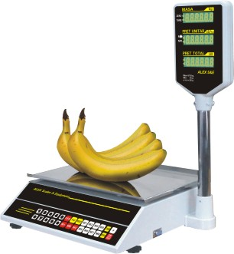
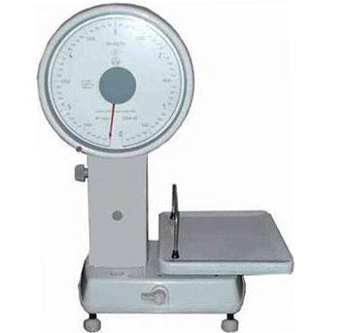
Кибет үлчәүләрендә саннар бар. Әйбернең массасын үлчәү өчен.

6 слайд
- Температураны үлчәү өчен кулланыла торган термометрларда саннар бар.
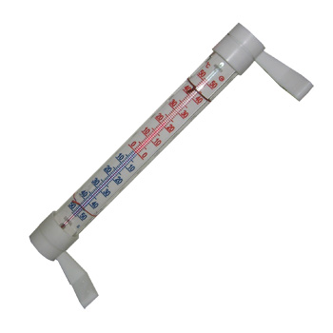
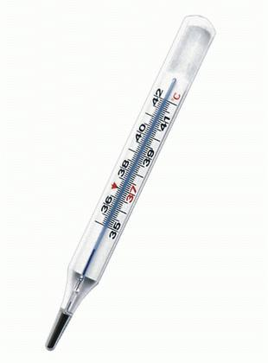
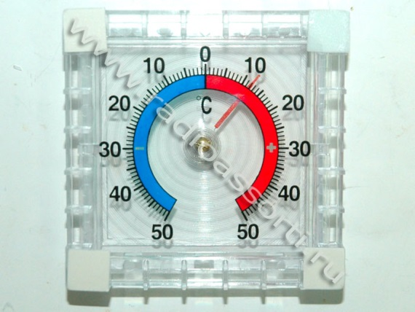

7 слайд

- Машина номерларында саннар була.
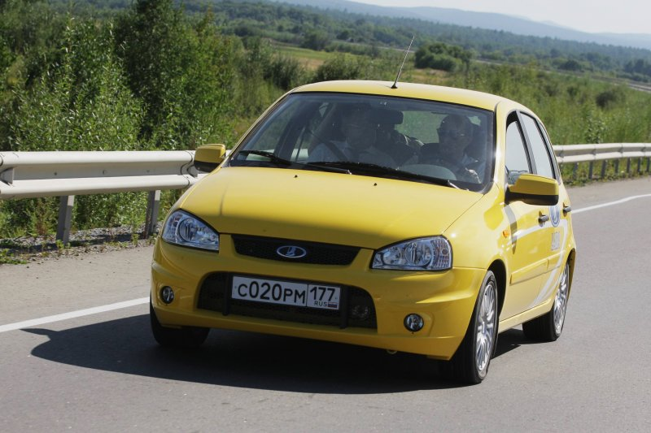

- 8 слайд

- Йорт номерлары саннар ярдәмендә языла.

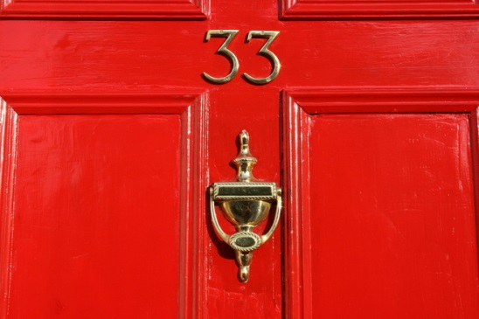
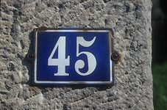

Нәтиҗә ясыйк әле. Саннар безнең тормышта күп очрыймы? (Саннар безнең тормышыбызда гел очрап тора. Тормышыбызны саннардан башка күз алдына да китереп булмый. )
Укучыларның белемен тикшерү. 9 слайд
Тест.
- Сан нәрсәне белдерә?
А)предметның билгесен;
Ә)предметның эшен;
Б)предметның санын;
В)предметның хәрәкәтен.
2. Сан белән ачыкланган исем:
А)сыйфатланмыш дип атала;
Ә)саналмыш дип атала;
Б)микъдар саны дип атала;
В)тәртип саны дип атала.
3. Сан нинди сорауларга җавап бирә?
А)кем? нәрсә?
Ә)нинди?
Б)ничә? күпме? никадәр?
В)нишли? нишләде?
4. Сан янында килгән исем һәрвакыт:
А)Берлек санда була;
Ә)күплек санда була;
Б)саны булмый;
В)берлек һәм күплек санда була.
5. Тәртип саннары нинди сорауга җавап бирә?
А)кем?
Ә)нәрсә?
Б)ничәнче?
В)нишли?
6.Тәртип саннары микъдар санына нинди кушымчалар ялганып ясала?
А)-лар/ -ләр;
Ә)-ның/ -нең;
Б) –ынчы/ -енче; -нчы/ -нче;
В)-да/ -дә.
Рефлексия.
-Укучылар, без бүген нинди сүз төркеме турында сөйләштек? Берәр яңалык алдыгызмы үзегезгә?
-Һәрберегезнең өстәлендә өч төстәге кәгазь бар. Кем дә кем “Мин бүген дәрестә бөтен нәрсәне аңладым, дәрес миңа ошады,”- ди, яшел төстәге кәгазьне күтәрегез. “Аңладым, ләкин соравым калды,” - диюче укучы сары кәгазьне күтәрә. “Материал авыр булды, мин аңламадым,”- дигән укучы кызыл кәгазьне күтәрә.
Өй эше: Саннар кертеп “Чаңгы ярышында” исемле кечкенә хикәя язып килергә.

